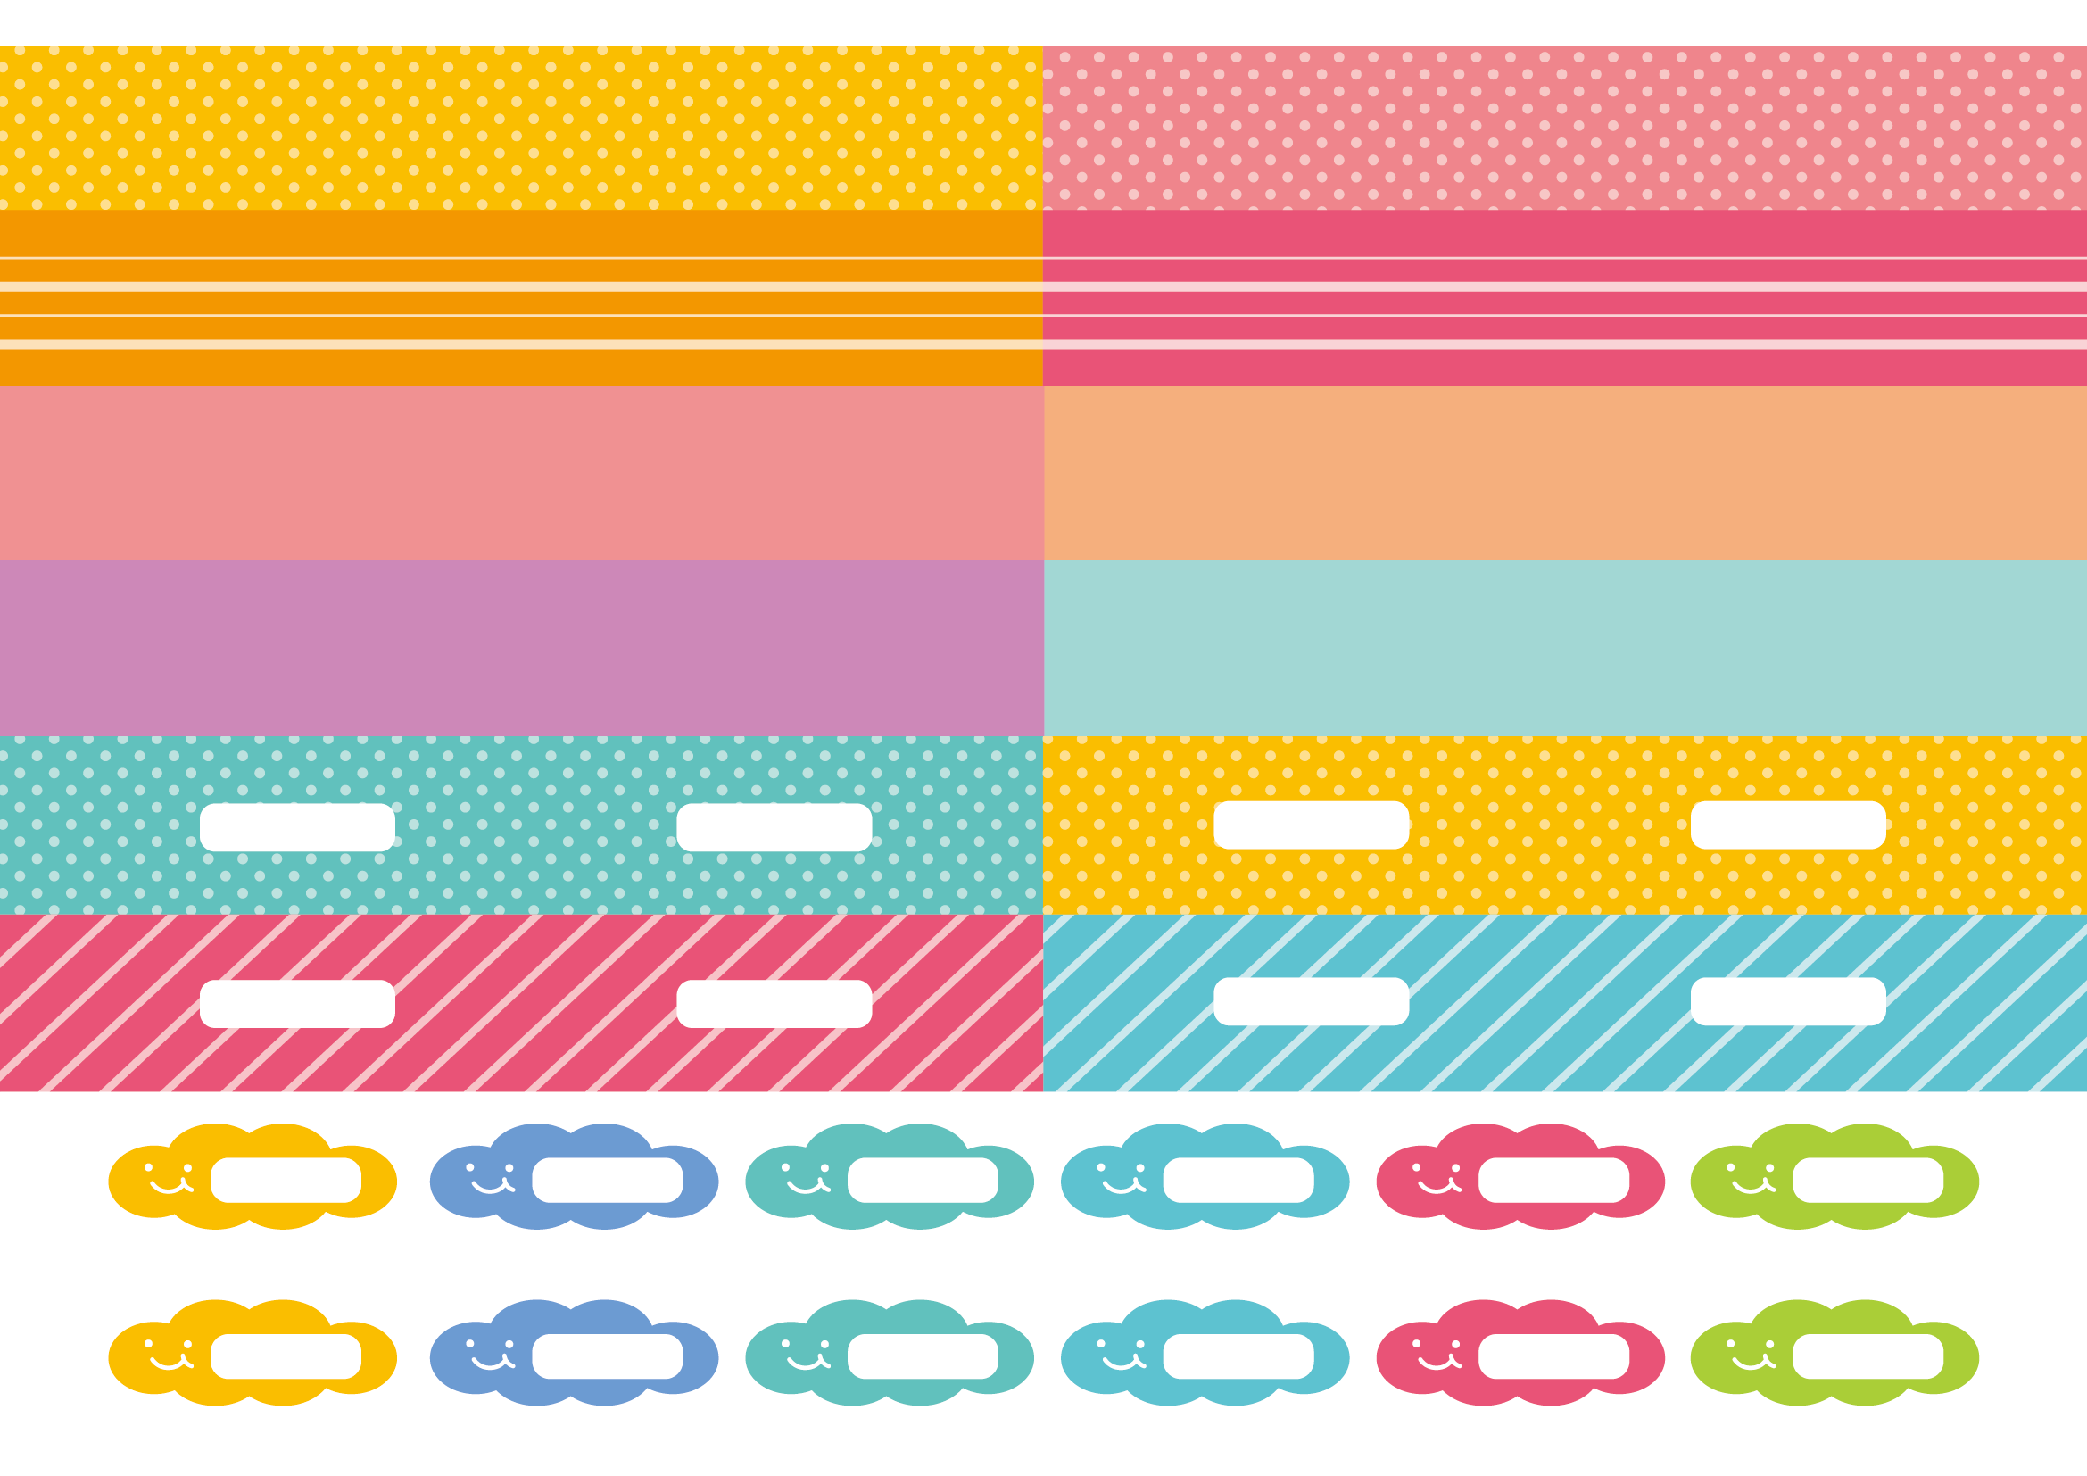

※フチなし印刷設定で出力しないでください。

※このテキストボックスは削除してください。

**ゆうと**

**りょう**

**りょう**

**ふうき**

**ももか**

**ふうき**

**ふうき**

**こうが**

**こうが**

**ゆうと**

**ももか**

**ふうき**

**こうが**

**ゆうと**

**ももか**

**ひろき**

**ゆうと**

**ももか**

**こうが**

**ひろき**